- 混频器电路中，混频载波为100MHz，输入信号载波频率为50MHz，混频器输出和频。则混频器输出中频信号为（150 ）MHz。 (3分)
2）调频波中，调频指数由（b频偏和调制信号频率）决定。 (3分)
3）以下二极管电路中，不能实现线性调制的是（D）。(3分)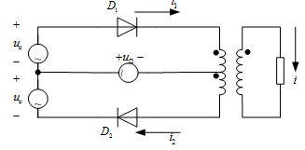
4）变容二极管直接调频电路中，已知回路电感为1uH，变容二极管参数CjQ=66.3pF，γ=0.5，UQ=6V，UB=0.6V。则调频信号的载波频率为（19.6）MHz。
5）已知一信号的频谱如图所示，则该信号的表达式为（A ）。 (3分)
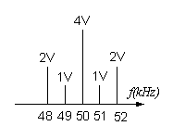
6）有一高频振荡器电路，如图所示，其交流通路是（A ）。 (3分)
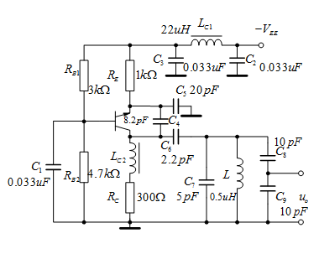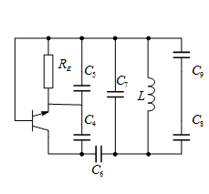
7）调制信号频率为12kHz，则AM信号的带宽为（24）kHz。 (3分)
8）为了尽量避免包络检波器的负峰切割失真，应该（C） (3分)减小负载和R的差值
9）谐振功率放大器中，集电极的效率ηc将随着导通角θ的变化而变化。若集电极电压利用系数ξ不变而导通角θ下降，这时ηc将（C ）。 (3分)增大
10）下列电路中，能够实现包络检波的电路是( )。 (2分) 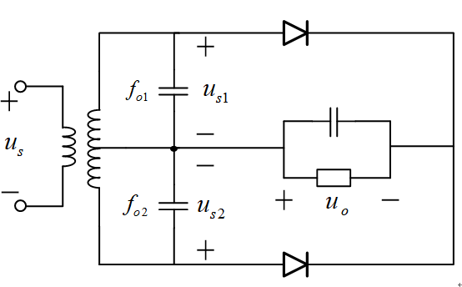
11）混频器中，载波信号频率为800MHz，本振信号频率为200MHz，输出中频信号频率可能是（D ）MHz。 (2分)1000 或者 600
12）高频谐振功率放大器中，若输入是单频余弦信号，则功放管集电极电流是（D ） (2分)周期性的尖顶余弦脉冲
13）丙类谐振功放其谐振回路调谐于（ C）分量。 (2分)基波
14）调频波的瞬时相位偏移(A )。 (2分)与调制信号的积分成正比
15）放大器的基本组态不包含（C ）。 (2分)反向放大器
16）LC并联谐振回路的幅频特性曲线是（B ）。 (2分)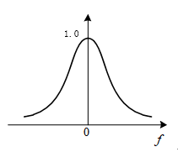
17）以下调制方式中，调制信号相同，已调信号带宽最小的是（ SSB） (2分)
18）调制信号相同，通常以下调制方式中，输出已调信号带宽最大的是（FM）。
19）并联型晶体振荡器中晶体可以等效为(A )。 (2分)电感
20）已知调幅信号表达式为u(t)=2[1+0.3cos(2π×1000t)]cos(2π×1000000t)，则该信号的频谱图是（A ）。 (2分)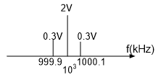
21）已知调幅信号表达式为u(t)=2[1+0.3cos(4000πt)]cos(2000000πt)，则该信号的频谱图是（ A）。 (2分)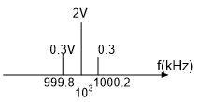
22）已知调幅信号表达式为u(t)=0.6cos(2π×1000t)]cos(2π×1000000t)，则该信号的频谱图是（D ）。 (2分)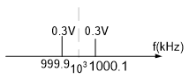
23）已知调幅信号表达式为u(t)=[1+0.6cos(2π×1000t)]cos(2π×1000000t)，则该信号的频谱图是（ C）。 (2分)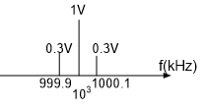
24）某谐振功放工作在欠压状态，欲使其工作在最佳工作状态，可（）减小电源电压UCC
25）出现过调幅失真时调制系数（A ） (2分)ma>1
26）一个电感L和一个电阻R串联，可以等效为一个L’和一个()的并联。 R’且R’>R
27）一个电容C和一个电阻R并联，可以等效为一个C’和一个()的串联。R’且R’<R
28）已知变容二极管直接调频电路中，电感L=20uH，变容二极管参数为 ：CjQ=15pF，γ=2， UB=0.6V，变容二极管反向偏压UQ=6V。则该电路产生的调频波的载波频率为（9.2MHZ）
29）已知变容二极管直接调频电路中，电感L=110uH，变容二极管参数为：CjQ=231pF，γ=2、UB=0.6，变容二极管反向偏压UQ=6V。则该电路产生的调频波的载波频率为（1.0MHz ） 错 0.99MHz
30）间接调频电路由一个调相器和一个（积分电路）构成。
32）信号的带宽为10kHz，则调幅系统中采用DSB调制方式，则输出已调信号带宽为（20）kHz。
33）有一晶体振荡器电路，如图所示，电路中的晶体应该选择（C）频率的晶体振荡器。
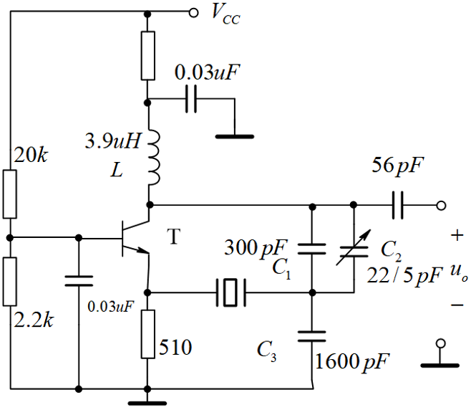 4.8MHz（4.92M~5.04M）
34）振荡器电路如图所示，该电路中振荡器频率主要由电感和（ C3）决定。 (2分) 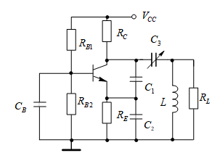C3
35）功率放大电路根据以下哪种说法可分为甲类、甲乙类、乙类、丙类等（功放管静态工作点选择情况）
36）有关谐振功率放大器的功率、效率和通角、工作状态的关系，以下说法错误的是（ A）。 (2分)通角越小，功率越大
37）图示电路中的RL'的值等于（C）
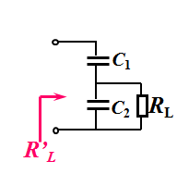(2分)RL×((C1+C2)/C1)×((C1+C2)/C1)
- 38) 图示电路中RL'的值等于（A）。
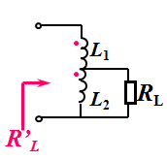(2分)RL×（(L1+L2)/L2）×((L1+L2)/L2)
39）线性调制采用的是（C非线性 ）电路实现的
40）通信系统的发信机中不包含（信宿）。
41）通信系统的接信机中不包含（信源）。
42）以下二极管电路中， 则能够在wc频率上实现AM调制的是（B）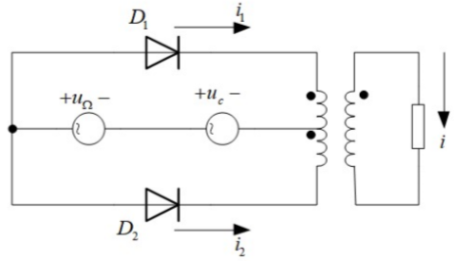
43）以下二极管电路中， 则能够在wc频率上实现DSB调制的是（）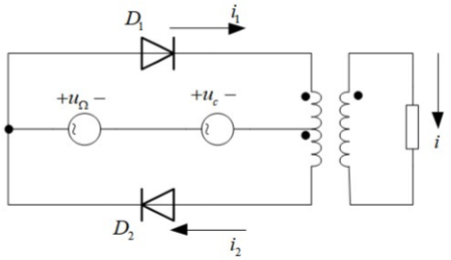
44）当一个调频波通过n倍频器后，它的（D）不变。最大频偏
45）功放管最大允许耗散功率为10W，当集电极效率分别为80%、60%和50%时，集电极最大允许输出功率分别为（Ａ）。40W; 15W; 10W
46）图示高频功率放大器中，输出端采用的阻抗匹配变换电路为（C）。
- 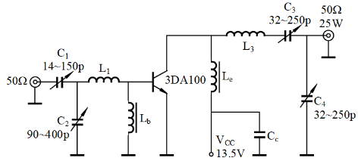L型
47）对于高频谐振功率放大器，以下措施中不能提高集电极效率的是（B）。增加导通角
48）斜率鉴频器由一个频率—振幅变换网络和一个（D）电路构成？包络检波器
49）通常晶体振荡器比LC振荡器的频率稳定度（高）。
50）DSB信号的不能直接采用（包络检波器）进行解调。51）高频谐振功放原来正常工作于临界状态，若断开负载谐振回路旁并联的电阻，功放工作状态将变为（过压）

